STUDY TIPS

Nesta ficha de trabalho vais encontrar algum vocabulário relacionado com os principais locais públicos de uma cidade e espaços comerciais.
Para mais facilmente memorizares esse vocabulário, faz três listas, dividindo as palavras/expressões em “public places” (locais públicos), “places of interest” (locais de lazer e de cultura), “shops” (locais de comércio).

Bom passeio pela cidade!
Bom estudo!

A. Look at this city map and label the places.
(Observa o mapa da cidade e faz a respetiva legenda.)
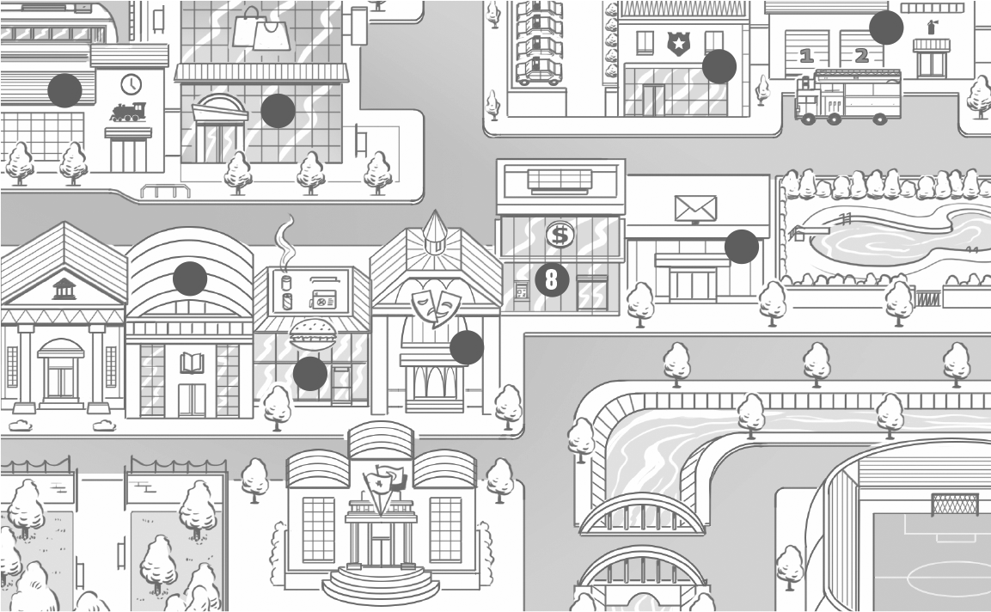
4
3
2
1

9
5

7
6

1. …R_______ _S_______... 4. …F_______ _S_______... 7. …T_________________...
2. …S_______ _C_______... 5. …L_________________... 8. …B_________________...
3. …P_______ _S_______... 6. …R_________________... 9. …P_______ _O_______...
B. Complete the sentences with the name of the places from exercise A.
(Completa as frases com o nome dos locais do exercício A.)
1. I need to send a letter. I go to the .. .
2. To catch the train, I go to the .. .
3. It is a place where you can read and borrow books. It’s the .. .
4. It’s lunchtime. Let’s go to the .. .
5. You see a crime. You go to the .. .
6. I need to buy some clothes. Can you go with me to the .. ?

